МІНІСТЕРСТВО ОСВІТИ І НАУКИ УКРАЇНИ
НАЦІОНАЛЬНИЙ УНІВЕРСИТЕТ «ЛЬВІВСЬКА ПОЛІТЕХНІКА»

Кафедра САПР

ЗВІТ
до лабораторної роботи № 3
на тему:
ВИВЧЕННЯ БІБЛІОТЕКИ ПРИКЛАДНИХ ПРОГРАМ NLTK, ДЛЯ ОПРАЦЮВАННЯ ТЕКСТІВ ПРИРОДНОЮ МОВОЮ
ОСНОВИ ПРОГРАМУВАННЯ НА МОВІ PYTHON (частина 2)
з дисципліни “Комп’ютерна лінгвістика”

Виконала:
Студентка групи ПРЛм-12
Василишин В. В.
Перевірив:
Викладач кафедри САПР
Дупак Б. П.

Львів 2015
Мета роботи
Вивчення основ програмування на мові Python. Вивчення методів доступу до корпусів текстів. Вивчення класу ConditionalFreqDist..
Теоретичні відомості
Вирішення задач обробки текстів природною мовою передбачає використання великих об’ємів лінгвістичних даних, або інишими словами передбачає роботу з корпусами текстів. Виконання даної лабораторної роботи допоможе знайти відповідь на наступні питання: які є відомі корпуси текстів та лексичні ресурси і як отримати до них доступ використовуючи Python; які корисні конструкції має Python для виконання цієї роботи.
Корпус текстів це великий набір текстів. Багато корпусів розроблені їз збереженням балансу між текстами різних жанрів, або авторів. В попередній лабораторній роботі ми працювали з промовами президентів США, які є частиною корпуса US Presidential Inaugural Addresses. З промовами ми працювали, як з одним текстом не зважаючи на те, що кожна промова має окремого автора.Обробку ми здійснювали . При роботі з копусами важливо мати засоби доступу як до окремих тексті так і до окремих частин текстів.
В NLTK входить невелика частина текстів з електронного архіву текстів Project Gutenberg , який містить 25000 безкоштовних електронних книжок різних авторів (http://www.gutenberg.org/). Тексти творів в окремих файлах. Для одержання назв файлів (ідентифікаторів файлів) в яких зберігаються текстів потрібно використати наступну функцію:
>>> import nltk
>>> nltk.corpus.gutenberg.fileids()
При програмуванні часто необхідно частину програми виконати (використати) декілька разів. Наприклад, потрібно написати програму, яка здійснює утворення множини з однини іменників і вона буде виконуватись в різних місцях програми. Швидше ніж повторювати той самий код декілька разів і більш ефективно і надійно організувати цю роботу через функцію. Функція - це програмна конструкція, яку можна викликати з одним або більше вхідними параметрами, і отримувати результат на виході. Визначаємо функцію, використовуючи ключове слово def далі потрібно дати назву функції і визначити вхідні параметри, після двокрапки записується тіло функції. Ключове слово return використовується для відображення значення, яке ми хочемо отримати на виході функції.

ТЕКСТИ ПРОГРАМ НА МОВІ PYTHON
ВАРІАНТ №2
2. Напишіть, використовуючи модуль читання корпусу текстів Brown
nltk.corpus.brown.words(), програму, яка дозволяє доступитися до фрагментів
текстів у двох різних жанрах корпусу Brown, і назва яких відповідає
літері прізвища і імені студента.

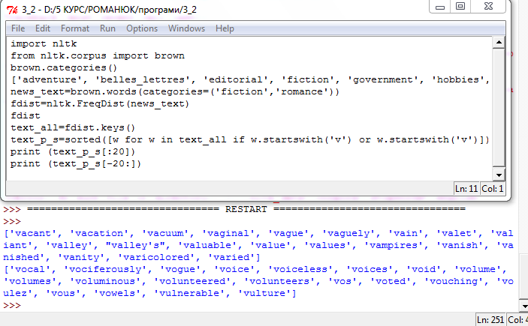
Рис. 1. Текст програми №2.
6. Проаналізуйте таблицю частот модальних дієслів для різних жанрів. Спробуйте її пояснити. Знайдіть інші класи слів вживання яких також відрізняються в різних жанрах.
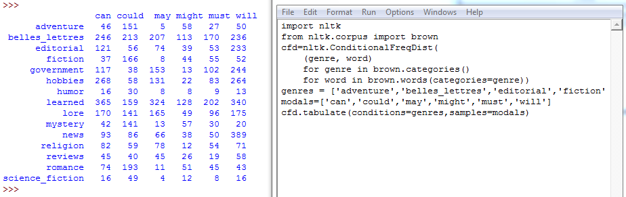
Рис. 2. Текст програми №6.
7. Напишіть програму для знаходження всіх слів в корпусі Brown, які зустрічаються не менш ніж три рази.

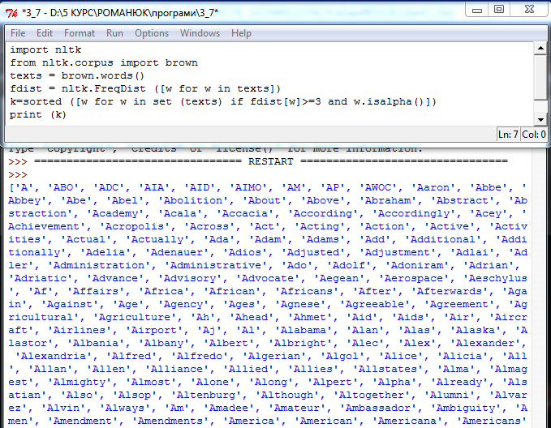
Рис. 3. Текст програми №7.
8. Напишіть програму генерації таблиці відношень кількість
слів/кількість оригінальних слів для всіх жанрів корпуса Brown. Проаналізуйте отримані результати та поясніть їх.
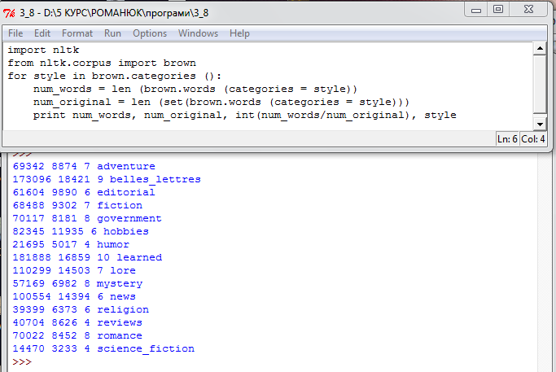
Рис. 4. Текст програми №8.
10. Напишіть програму яка виводить на екран 50 найчастотніших біграмів
тексту, за виключенням біграмів до складу яких входять незначущі слова.

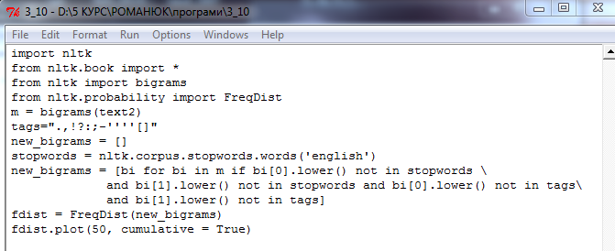
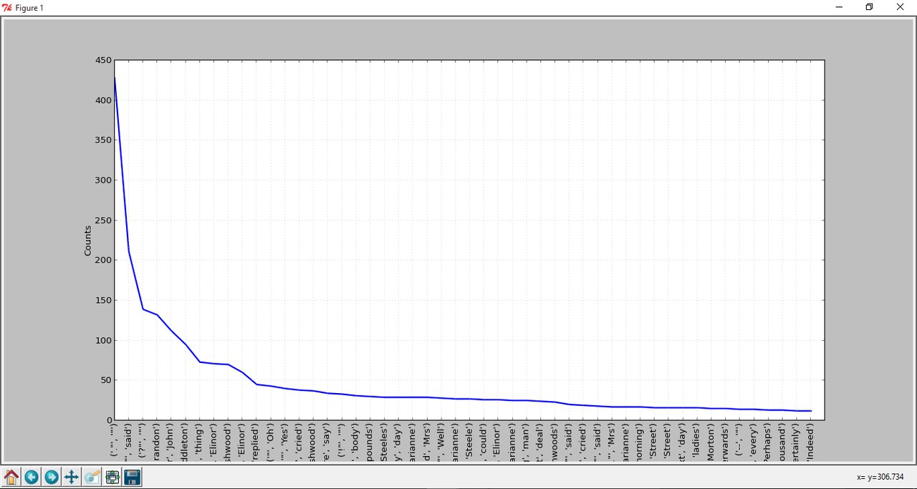
Рис. 5. Текст програми №10.
13. Визначити функцію hedge(text), яка обробляє текст і створює нову версію цього тексту додаючи слово ‘like’ перед кожним третім словом.
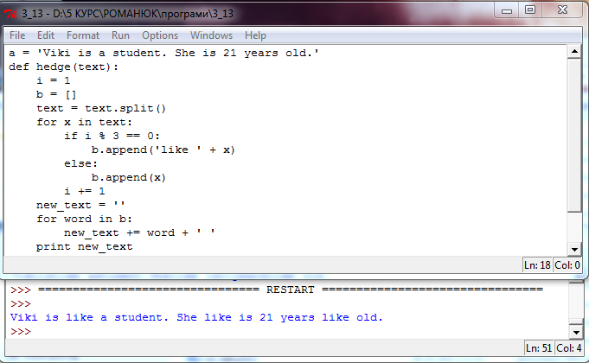
Рис. 6. Текст програми №13.

ВИСНОВОК
Під час виконання даної лабораторної роботи були вивчені основи програмування мови Python, а саме методи доступу до корпусів текстів та клас ConditionalFreqDist.

